Виртуальный тематический список
«Новые книги по энергетике»

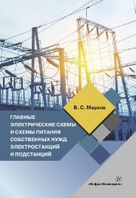 | - Марков, В. С. Главные электрические схемы и схемы питания собственных нужд электростанций и подстанций : учебное пособие / В. С. Марков. — Вологда : Инфра-Инженерия, 2020. — 192 с. — ISBN 978-5-9729-0403-7.  Рассмотрены принципиальные электрические схемы и схемы питания собственных нужд электрических станций и подстанций энергосистем, показан выбор параметров основного оборудования в зависимости от условий работы в эксплуатационных режимах; приводится анализ схем действующих объектов электроэнергетических систем.
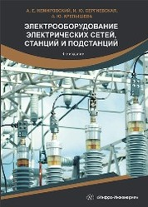 | - Немировский, А. Е. Электрооборудование электрических сетей, станций и подстанций : учебное пособие / А. Е. Немировский, И. Ю. Сергиевская, Л. Ю. Крепышева. — 4-е изд., доп. — Вологда : Инфра-Инженерия, 2020. — 174 с. — ISBN 978-5-9729-0404-4.  Рассмотрены основные вопросы, касающиеся электрических сетей, станций и подстанций. Дается характеристика воздушных и кабельных линий, электропроводок и токопроводов, силовых трансформаторов и автотрансформаторов, электрических аппаратов станций и подстанций напряжением до и выше 1 кВ; распределительных и трансформаторных подстанций.
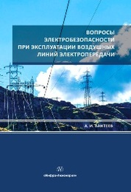 | - Вантеев, А. И. Вопросы электробезопасности при эксплуатации воздушных линий электропередачи / А. И. Вантеев. — 3-е изд., перераб. и доп. — Вологда : Инфра-Инженерия, 2020. — 172 с. — ISBN 978-5-9729-0449-5.  Освещены актуальные вопросы организации работ на воздушных линиях электропередачи, находящихся в отключенном положении в зоне влияния других действующих линий, контактного провода РЖД и атмосферных воздействий. Объяснены физические основы происходящих процессов, рассмотрены известные случаи травматизма, даны рекомендации ремонтному персоналу служб электросетевых предприятий по обеспечению безопасности при выполнении ремонтных работ. Для электромонтеров и мастеров служб высоковольтных воздушных линий, диспетчерских служб электросетевых предприятий и центров управления сетями.
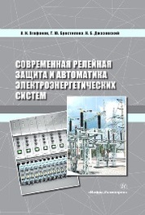 | - Агафонов, А. И. Современная релейная защита и автоматика электроэнергетических систем : учебное пособие / А. И. Агафонов, Т. Ю. Бростилова, Н. Б. Джазовский. — 2-е изд., перераб. и доп. — Вологда : Инфра-Инженерия, 2020. — 300 с. — ISBN 978-5-9729-0505-8.  Рассмотрены основные принципы построения релейной защиты и автоматики электроэнергетических систем; типовые схемы соединений трансформаторов тока; работа, оценка и область применения базовых схем релейной защиты и автоматики. Для студентов электроэнергетических направлений подготовки, а также специалистов в области энергетики и электротехники.
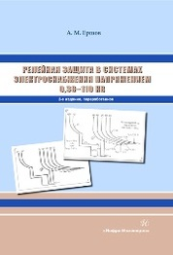 | - Ершов, А. М. Релейная защита в системах электроснабжения напряжением 0,38-110 Кв : учебное пособие / А. М. Ершов. — 2-е изд., перераб. — Вологда : Инфра-Инженерия, 2020. — 608 с. — ISBN 978-5-9729-0511-9.  Рассмотрены назначение релейной защиты систем электроснабжения, её элементы, функциональные части. Приведены примеры расчёта токов короткого замыкания в электрических сетях напряжением 0,38-6-10-110 кВ, а также принципы построения электрических сетей и режимы нейтрали. Для специалистов проектных организаций, инженерно-технических работников электросетевых предприятий, преподавателей и студентов высших учебных заведений электроэнергетического профиля. Может служить практическим пособием при выполнении расчётов параметров защит при проектировании систем электроснабжения промышленных предприятий, городов и сельского хозяйств.
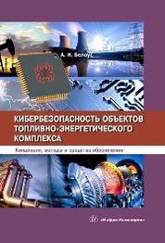 | - Белоус, А. И. Кибербезопасность объектов топливно-энергетического комплекса. Концепции, методы и средства обеспечения / А. И. Белоус. — Вологда : Инфра-Инженерия, 2020. — 644 с. — ISBN 978-5-9729-0512-6.  Рассмотрены основы обеспечения кибербезопасности современных электроэнергетических инфраструктур. Подробно освещены вопросы обеспечения кибербезопасности атомных электростанций и других объектов топливно-энергетического комплекса с использованием микроэлектронной элементной базы. Представлена нормативно-техническая база обеспечения кибербезопасности энергетических структур ведущих мировых индустриально развитых стран. Для технических специалистов в области электроэнергетики, микроэлектроники, информационных технологий и безопасности.
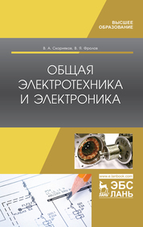 | - Скорняков, В. А. Общая электротехника и электроника : учебник для вузов / В. А. Скорняков, В. Я. Фролов. — 2-е изд., стер. — Санкт-Петербург : Лань, 2021. — 176 с. — ISBN 978-5-8114-7262-8.  В учебнике изложены основы теории электрических цепей, рассмотрены конструкции, принцип действия, основные характеристики электрических машин и полупроводниковых приборов и устройств. Учебник предназначен для студентов вузов технических направлений подготовки.
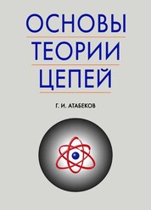 | - Атабеков, Г. И. Основы теории цепей : учебник для вузов / Г. И. Атабеков. — 6-е изд., стер. — Санкт-Петербург : Лань, 2021. — 424 с. — ISBN 978-5-8114-7103-4.  Курс «Основы теории цепей» является первой специальной дисциплиной в системе радиотехнического образования. Этот курс включает в себя анализ и синтез линейных электрических цепей и основные сведения о цепях с ферромагнитными сердечниками. В отличие от теоретических основ электротехники данный курс предусматривает подробное изложение ряда разделов, относящихся к линейной радиотехнике (колебательные системы, спектральный анализ, общая теория двухполюсников, четырехполюсники). Каждая глава книги снабжена типовыми примерами, задачами (с ответами) и вопросами для самопроверки.
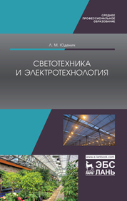 | - Юденич, Л. М. Светотехника и электротехнология : учебное пособие / Л. М. Юденич. — 2-е изд., испр. и доп. — Санкт-Петербург : Лань, 2020. — 104 с. — ISBN 978-5-8114-4507-3.  В учебном пособии изложены физические основы получения, преобразования и использования оптического излучения в сельскохозяйственном производстве, теоретические и практические вопросы применения электронагрева в сельскохозяйственном производстве, освещены новые направления развития и совершенствования методов и средств электронагрева на основе последних достижений науки, техники и передового опыта. Приведены методы расчета осветительных и облучательных установок, их конструктивные особенности, возможности автоматизации этих установок.
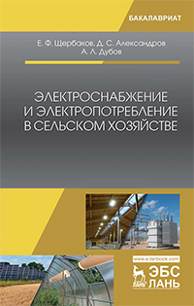 | - Щербаков, Е. Ф. Электроснабжение и электропотребление в сельском хозяйстве : учебное пособие / Е. Ф. Щербаков, Д. С. Александров, А. Л. Дубов. — 2-е изд., стер. — Санкт-Петербург : Лань, 2020. — 392 с. — ISBN 978-5-8114-3114-4.  Рассмотрены вопросы электроснабжения и электропотребления на объектах сельскохозяйственного назначения, вопросы применения электрической энергии в сельскохозяйственном производстве. Приведены сведения об электрических нагрузках и методах их расчета, распределении электрической энергии. Описаны конструкции электрических сетей и подстанций. Рассматривается выбор электрооборудования в системах электроснабжения, принципы и методы расчета режимов электрических сетей, компенсации реактивной мощности, защиты и автоматики в системах электроснабжения, качество электрической энергии и надежности электроснабжения, режимы электропотребления.
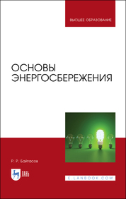 | - Байтасов, Р. Р. Основы энергосбережения : учебное пособие для вузов / Р. Р. Байтасов. — Санкт-Петербург : Лань, 2020. — 188 с. — ISBN 978-5-8114-5215-6.  В учебном пособии дается анализ состояния энергетических ресурсов мира и Беларуси; анализируются энергетическая безопасность и независимость республики; рассматриваются традиционные и альтернативные источники энергии, вопросы транспортирования и распределения энергии, основы энергетического менеджмента. Кроме того, уделено внимание вторичным энергетическим ресурсам и способам их утилизации, вопросам экологии и энергосбережения.
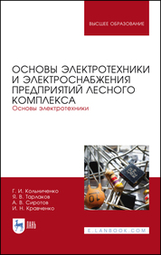 | - Основы электротехники и электроснабжения предприятий лесного комплекса. Основы электротехники : учебник для вузов / Г. И. Кольниченко, Я. В. Тарлаков, А. В. Сиротов, И. Н. Кравченко ; под редакцией Г. И. Кольниченко. — 2-е изд., стер. — Санкт-Петербург : Лань, 2020. — 204 с. — ISBN 978-5-8114-6526-2.  Изложены основные теоретические положения, включающие принципы и методы расчетов электрических цепей постоянного, однофазного и трехфазного токов. В книге приведены примеры и задачи с развернутыми численными решениями с целью выработки навыков практических расчетов электрических цепей, необходимых для понимания и изучения проблем эффективного генерирования, распределения и использования электрической энергии.
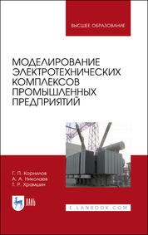 | - Корнилов, Г. П. Моделирование электротехнических комплексов промышленных предприятий : учебное пособие для вузов / Г. П. Корнилов, А. А. Николаев, Т. Р. Храмшин. — 2-е изд., испр. — Санкт-Петербург : Лань, 2020. — 240 с. — ISBN 978-5-8114-5367-2.  В учебном пособии приведены сведения о математическом моделировании основных электротехнических комплексов металлургических предприятий: «дуговая сталеплавильная печь – статический тиристорный компенсатор», «тиристорный преобразователь – двигатель постоянного тока», трехфазный трансформатор с нелинейной вольт-амперной характеристикой, синхронный двигатель и генератор, преобразователь частоты с активным выпрямителем и современный компенсатор реактивной мощности типа СТАТКОМ. Даны базовые сведения о приемах работы в математическом пакете для моделирования сложных динамических систем Mathworks MATLAB c приложением Simulink. Изложены методы исследования основных энергетических показателей электротехнических комплексов и их использование в области проектирования систем электроснабжения металлургических предприятий.

